**Лабораторная работа №3**

**Синхронизация потоков с использованием событий в Windows**

Цель: изучить механизмы синхронизации потоков в Windows, научиться использовать события для управления выполнением потоков. В ходе работы необходимо научиться правильно создавать, устанавливать и сбрасывать события, а также применять их для координации работы нескольких потоков.

Код:

#include <iostream>

#include <windows.h>

#include <io.h>

#include <fcntl.h>

// Глобальная переменная для хранения дескриптора события

HANDLE event;

// Функция для первого потока, который будет ожидать сигнала события

DWORD WINAPI ThreadWaitEvent(LPVOID lpParam) {

_setmode(_fileno(stdout), _O_U16TEXT); // Устанавливаем режим UTF-16 для вывода

std::wcout << L"Поток 1 ожидает сигнала события...\n";

// Ожидание, пока событие не станет сигнальным

WaitForSingleObject(event, INFINITE);

std::wcout << L"Поток 1 получил сигнал события. Выполняем работу...\n";

Sleep(2000); // Имитируем работу

std::wcout << L"Поток 1 завершил работу.\n";

return 0;

}

// Функция для второго потока, который отправит сигнал событию

DWORD WINAPI ThreadSignalEvent(LPVOID lpParam) {

_setmode(_fileno(stdout), _O_U16TEXT);

std::wcout << L"Поток 2 работает...\n";

Sleep(3000); // Имитируем работу

std::wcout << L"Поток 2 отправляет сигнал событию.\n";

// Посылаем сигнал событию

SetEvent(event);

return 0;

}

int main() {

_setmode(_fileno(stdout), _O_U16TEXT);

// Создаем событие с ручным сбросом и несигнальным состоянием

event = CreateEvent(NULL, TRUE, FALSE, NULL);

if (event == NULL) {

std::wcerr << L"Ошибка создания события.\n";

return 1;

}

// Создаем два потока

HANDLE thread1 = CreateThread(NULL, 0, ThreadWaitEvent, NULL, 0, NULL);

HANDLE thread2 = CreateThread(NULL, 0, ThreadSignalEvent, NULL, 0, NULL);

// Ожидаем завершения работы обоих потоков

WaitForSingleObject(thread1, INFINITE);

WaitForSingleObject(thread2, INFINITE);

// Закрываем дескрипторы

CloseHandle(thread1);

CloseHandle(thread2);

CloseHandle(event);

std::wcout << L"Программа завершена.\n";

return 0;

}

Результат выполнения представлен в соответствие с рисунком 1:

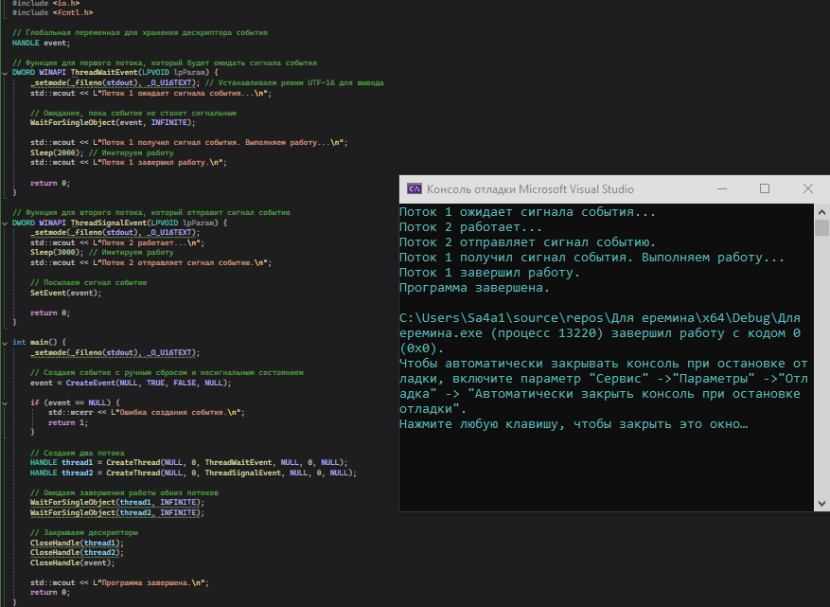

Рисунок 1 – Результат программы.

**Контрольные вопросы**

1. Что такое объект события в Windows?

Событие — это объект синхронизации, который используется для координации работы нескольких потоков или процессов. События позволяют одному потоку ожидать сигнала от другого потока, что помогает синхронизировать их выполнение.

1. В чем разница между событиями с ручным и автоматическим сбросом?

Событие с автоматическим сбросом сбрасывается в несигнальное состояние самостоятельно, а событие с ручным сбросом ожидает в сигнальном состоянии, пока его не сбросят.

1. Как создается событие с помощью функции CreateEvent?

Пример создания события функцией CreateEvent:

event = CreateEvent(NULL, TRUE, FALSE, NULL);

В скобках указаны параметры:

NULL – параметр определяет безопасность события. NULL, означает, что событие будет создано с стандартными атрибутами безопасности.

TRUE – Этот параметр определяет, будет ли событие ручным или автоматическим. Если он установлен в TRUE, это означает, что событие будет ручным.

FALSE – Этот параметр указывает начальное состояние события. Если он установлен в FALSE, событие будет изначально находиться в несигнальном состоянии.

NULL – Параметр определяет имя события. NULL означает, что событие создается без имени.

1. Как поток ожидает события с использованием функции WaitForSingleObject?

С помощью функции WaitForSingleObject поток ожидает, пока событие не станет сигнальным. Пример:

WaitForSingleObject(event, INFINITE);

Где event – дескриптор события, INFINITE – означает, что поток будет ждать сигнал бесконечно.

1. Как установить событие в сигнальное состояние?

В сигнальное состояние событие можно установить с помощью функции SetEvent().

1. Когда следует использовать событие с ручным сбросом, а когда с автоматическим?

События с ручным сбросом используются, когда несколько потоков должны реагировать на одно и то же событие и требуется контроль над его сбросом, что позволяет оставлять событие в сигнальном состоянии до тех пор, пока оно не будет вручную сброшено. События с автоматическим сбросом подходят для ситуаций, когда только один поток должен реагировать на событие, так как они автоматически сбрасываются в несигнальное состояние после разблокировки первого ожидающего потока.

1. Как происходит синхронизация потоков через событие?

Синхронизация потоков через события в Windows API происходит следующим образом:

* Cначала создается событие с помощью функции CreateEvent, где задается тип сброса (ручной или автоматический) и начальное состояние.
* Потоки, ожидающие события, блокируются с помощью WaitForSingleObject или WaitForMultipleObjects.
* Когда условие выполнено, вызывается SetEvent для установки события в сигнальное состояние, что разблокирует ожидающие потоки; в случае автоматического сброса событие возвращается в несигнальное состояние после разблокировки первого потока, а при ручном сбросе остается в сигнальном состоянии до вызова ResetEvent.

1. Какие еще существуют механизмы синхронизации потоков в Windows, кроме событий?

* Мьютексы: Позволяют обеспечить эксклюзивный доступ к ресурсу, позволяя только одному потоку в данный момент времени владеть мьютексом. Другие потоки, пытающиеся захватить мьютекс, будут заблокированы до тех пор, пока он не будет освобожден.
* Семафоры: Позволяют ограничить количество потоков, которые могут одновременно доступать определенный ресурс. Семафор имеет счетчик, который уменьшается при захвате и увеличивается при освобождении.
* Критические секции: Легковесный механизм синхронизации, который используется для защиты разделяемых ресурсов. Критическая секция позволяет только одному потоку выполнять код в критической секции в любой момент времени.

1. Что произойдет, если событие не сбросить вручную в программе?

Если событие является ручным, оно останется в сигнальном состоянии до тех пор, пока не будет вызвано ResetEvent(). Это означает, что любые потоки, ожидающие на этом событии, будут разблокированы, и они смогут продолжить выполнение. Однако, если не сбросить событие вручную, оно останется в сигнальном состоянии, что может привести к нежелательному поведению программы, так как другие потоки могут продолжать выполняться без фактического выполнения условий, которые должны были бы их разблокировать.

1. Как можно улучшить производительность программы при работе с событиями?

Улучшение производительности программы при работе с событиями может быть достигнуто следующими образами:

* Использование автоматических событий.
* Минимизация блокировок: Старайтесь минимизировать время, в течение которого потоки удерживают блокировки. Это позволит другим потокам быстрее получать доступ к ресурсам и уменьшит время ожидания.
* Пул потоков: Это позволяет избежать накладных расходов на создание и уничтожение потоков, а также позволяет более эффективно использовать системные ресурсы.
* Оптимизация частоты событий.
* Избегание ожидания в цикле: Активное ожидание потребляет ресурсы процессора и снижает общую производительность.
* Использование тайм-аутов: Использование тайм-аутов для ожидания событий, чтобы избежать бесконечных блокировок и позволить потоку продолжать выполнение, если событие не произойдет в разумные сроки.
* Профилирование и анализ производительности: выявление узких мест в производительности, связанных с событиями, и их оптимизация.
* Снижение количества потоков: Это может помочь снизить накладные расходы на управление потоками и улучшить производительность.